Hvordan bruke skriver, Windows PC
Gå inn på http://stolav.net/printer.exe
En fil vil bli lastet ned. Åpne filen når den er ferdig. Nedlasting pleier å ta ca. 5 sekunder.
Du vil få opp et vindu med en liten tekstboks som vist under.
Her skriver du inn følgende: OL_Elev
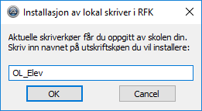
Et svart vindu vil dukke opp og skriveren blir installert. Når du skal skrive ut velger du bare Skriv Ut fra programmet du vil skrive ut ifra (for eksempel Word, Excel, Adobe Reader osv) og velger skriveren OL_Elev.
Når du skriver ut for første gang vil du bli bedt om å logge deg på. Da bruker du samme brukernavn og passord du har på skolenettet og It’s Learning, men med rogfk\ foran.
Eksempel: rogfk\ONordmann
Nå kan du gå til kopimaskinen som enten er på biblioteket eller i foajeen ved siden av heisen og vise frem kortet ditt til kortleseren. Det er svart klistermerke. Du kan bruke enten busskort eller elevkort som du har fått av skolen. Noen bankkort vil også virke.
Når du viser kortet ditt for første gang vil skriveren be deg om å logge deg inn. Da bruker du igjen brukernavn og passord som du har på skolenettet og It’s Learning.
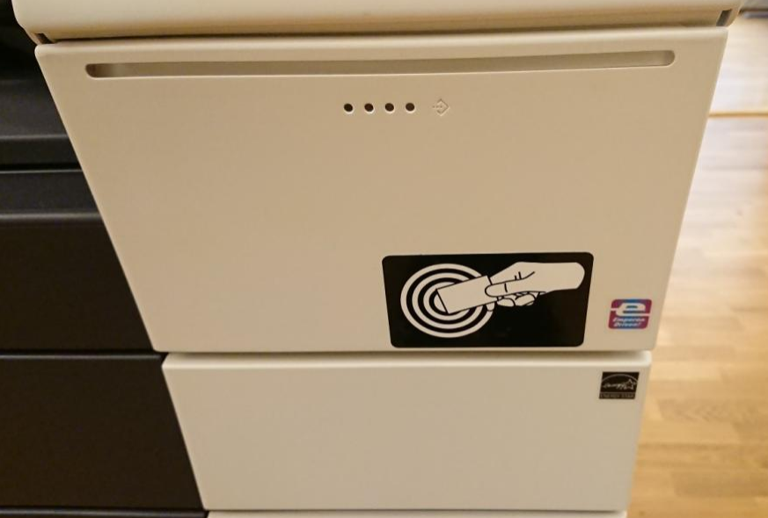
Eksempel: ONordmann
Neste gang du skal skrive ut kan du vise det samme kortet som sist. Da trenger du ikke logge deg inn, siden kopimaskinen husker kortet ditt.

